**26.04. 2021 Урок 9.** 11 клас.

Тема**:**  **Якісні реакції на деякі йони**

**Практична робота№1 «Дослідження якісного складу солей»**

**Перегляньте навчальне відео до теми:**

[**https://www.youtube.com/watch?v=tIqfNnfrQlo**](https://www.youtube.com/watch?v=tIqfNnfrQlo)

[**https://www.youtube.com/watch?v=UF0S32Ujs-8**](https://www.youtube.com/watch?v=UF0S32Ujs-8)

***Якісне визначення катіонів та аніонів.***

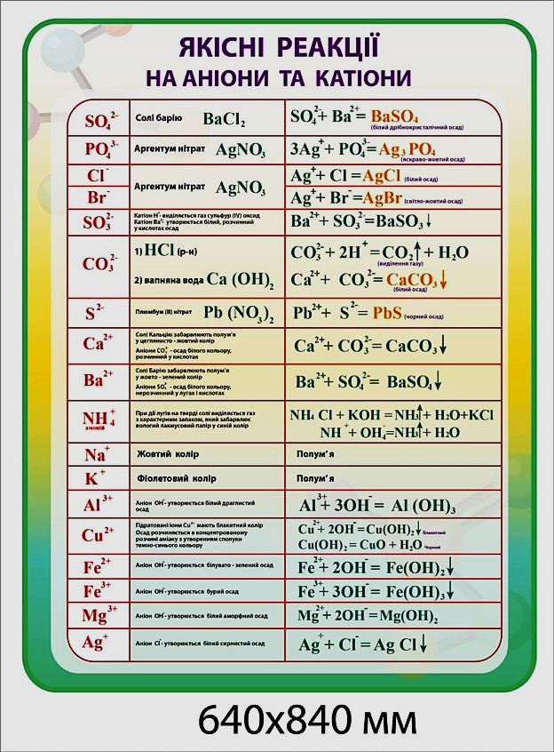

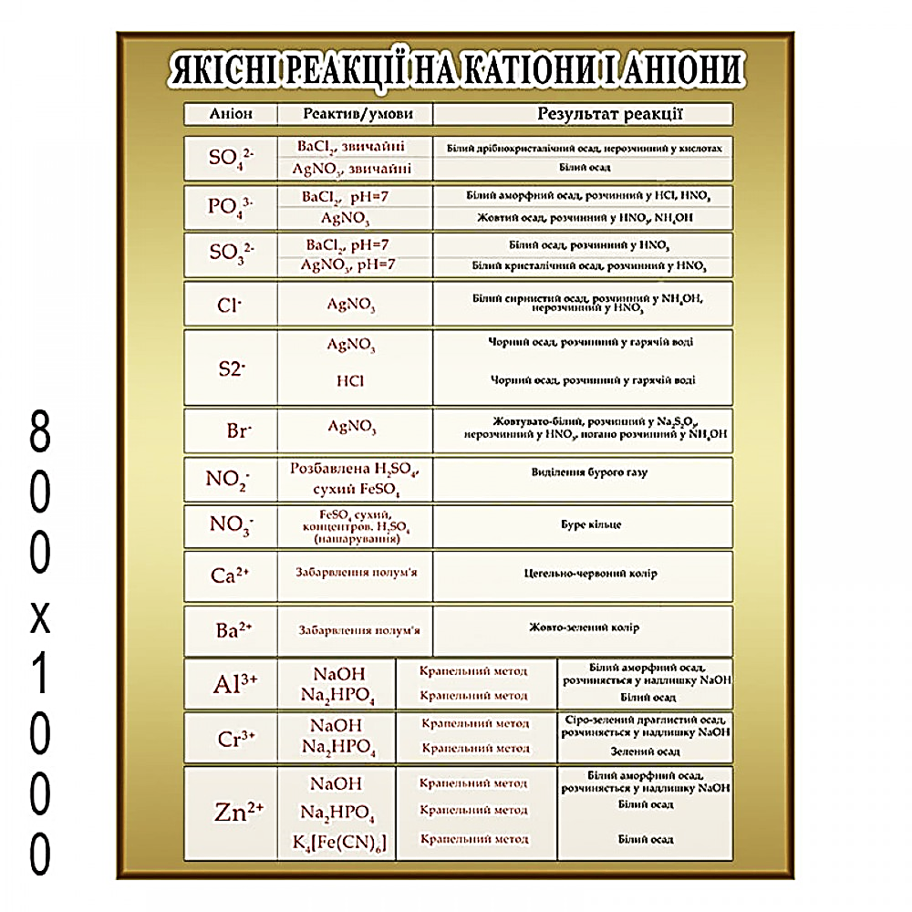

**Домашнє завдання: §34,35.Завдання: створити документ у Wordy і на ньому записати розв’язки завдань до практичної роботи.**

Виконані завдання надсилаєте мені на електронну адресу:Barvinokz@ukr.net

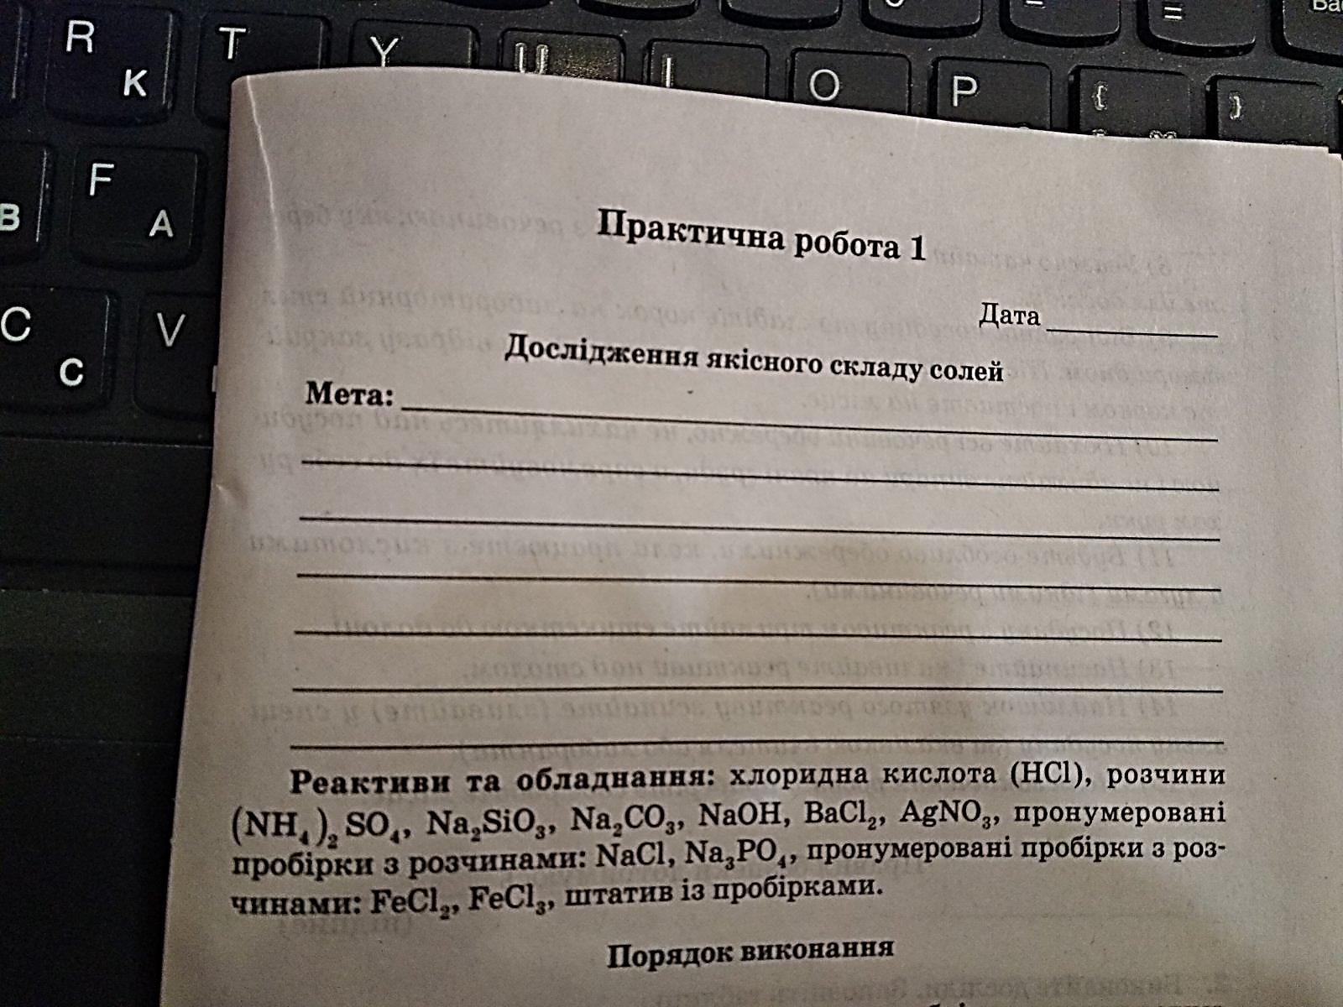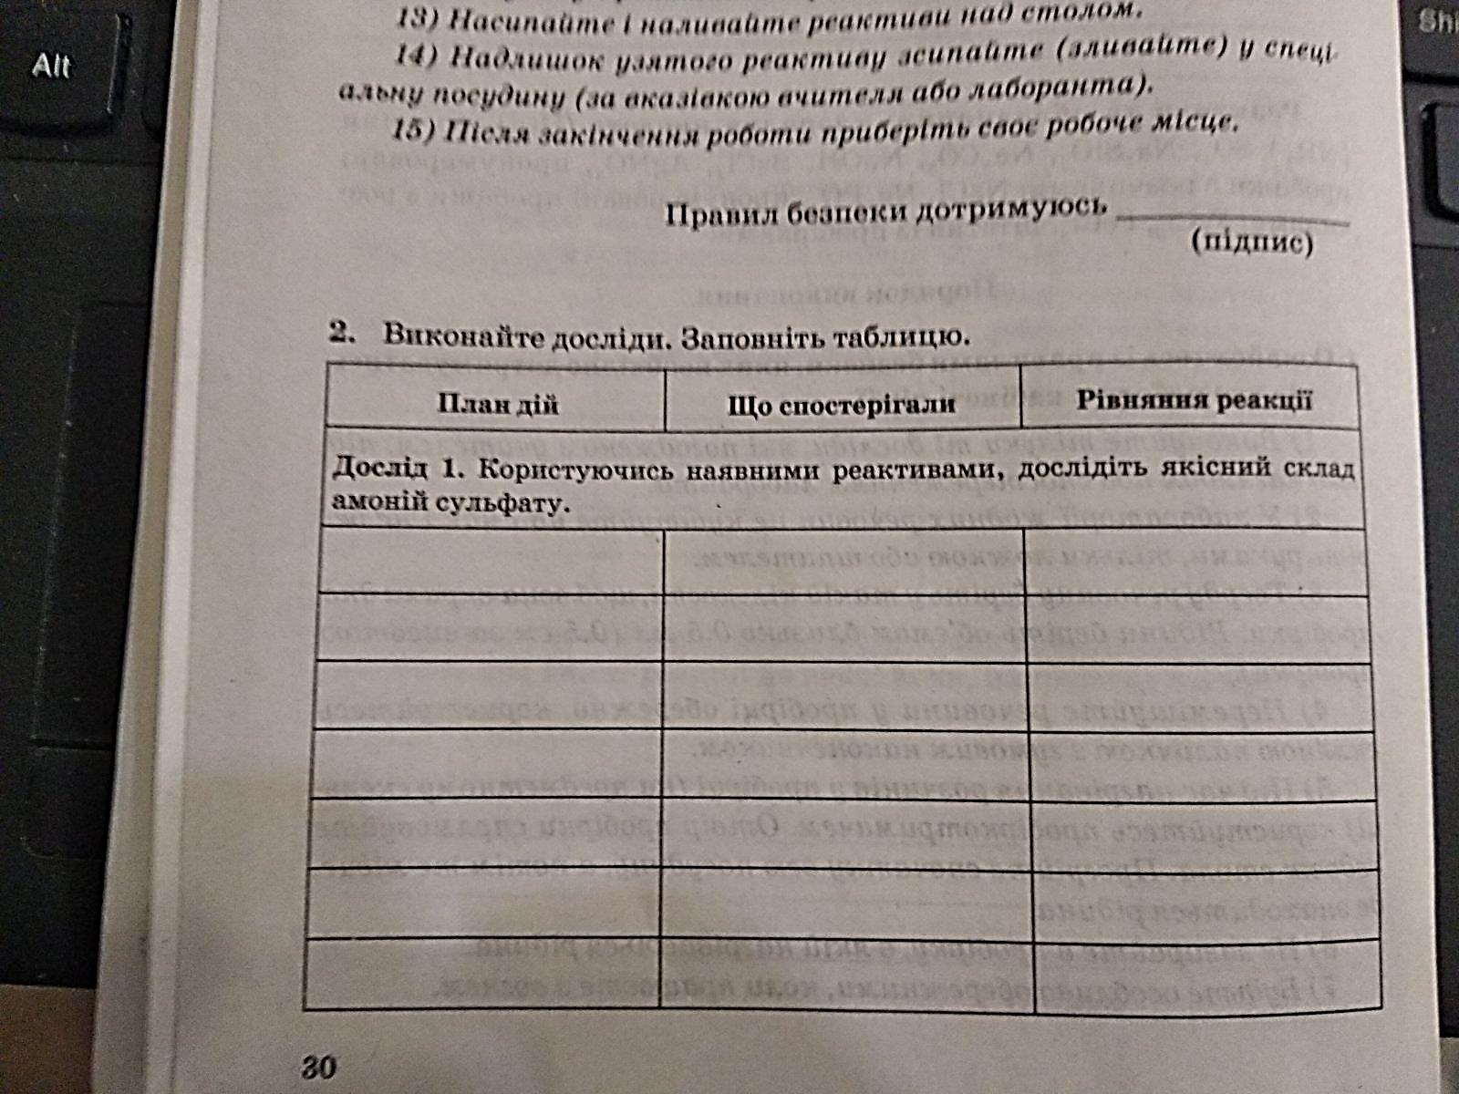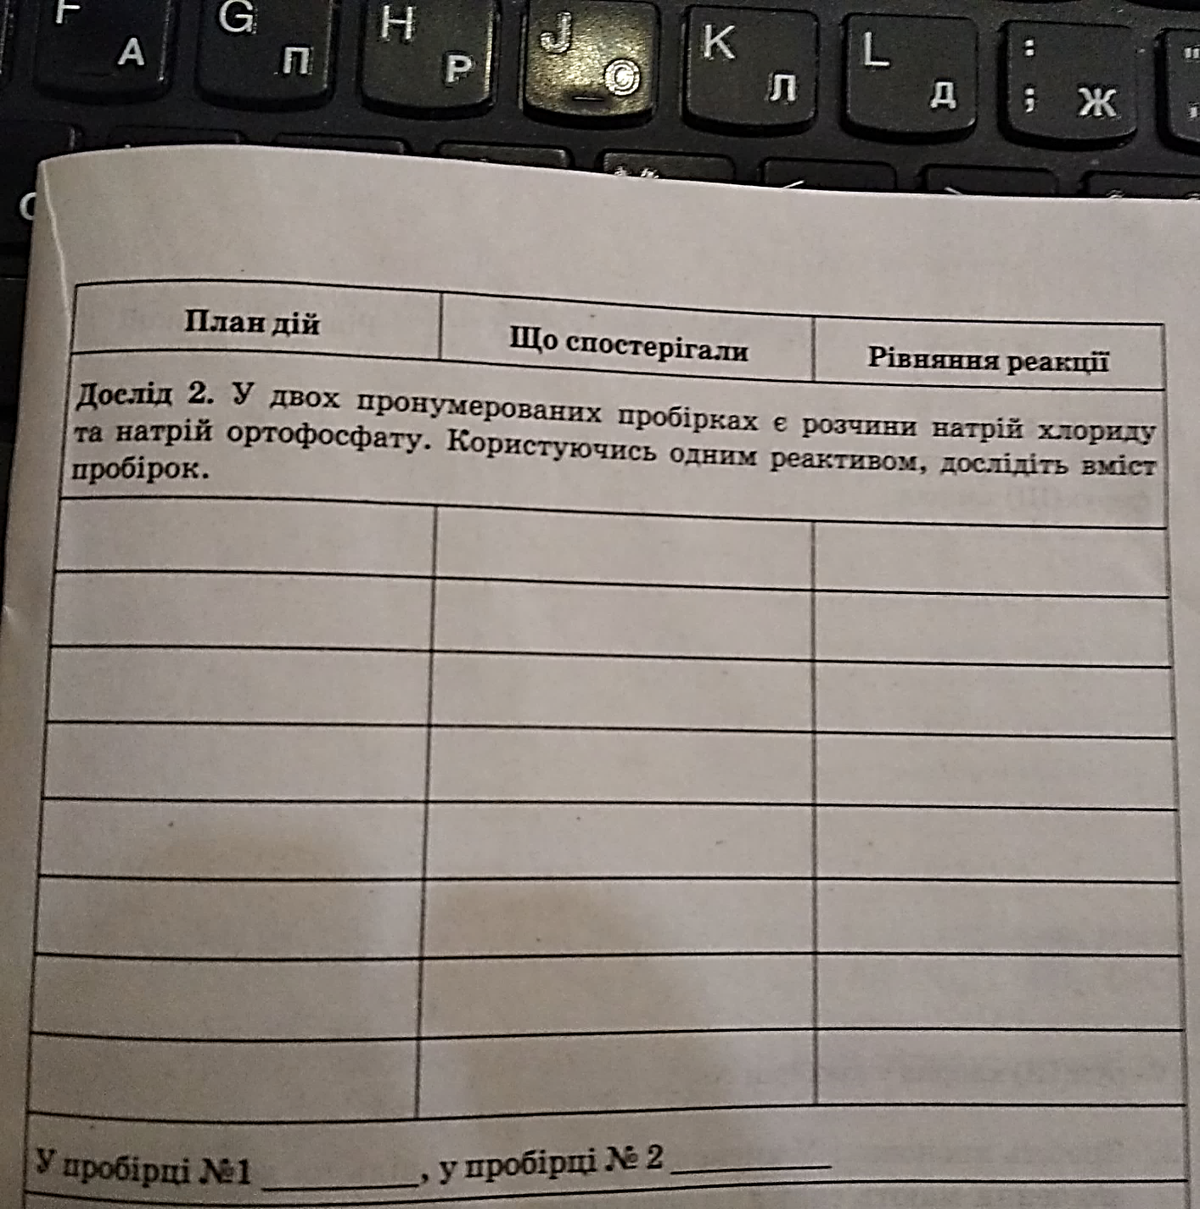

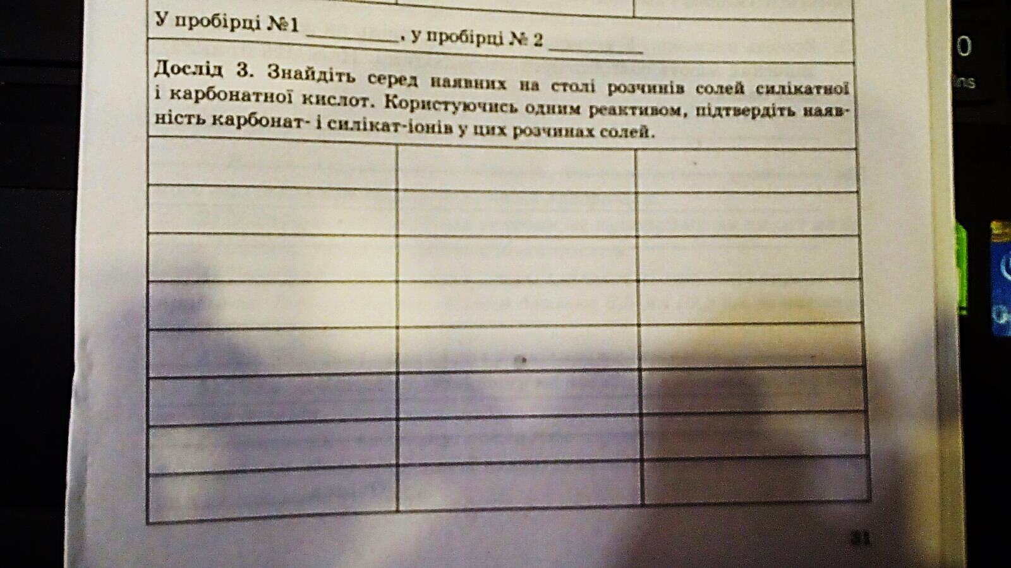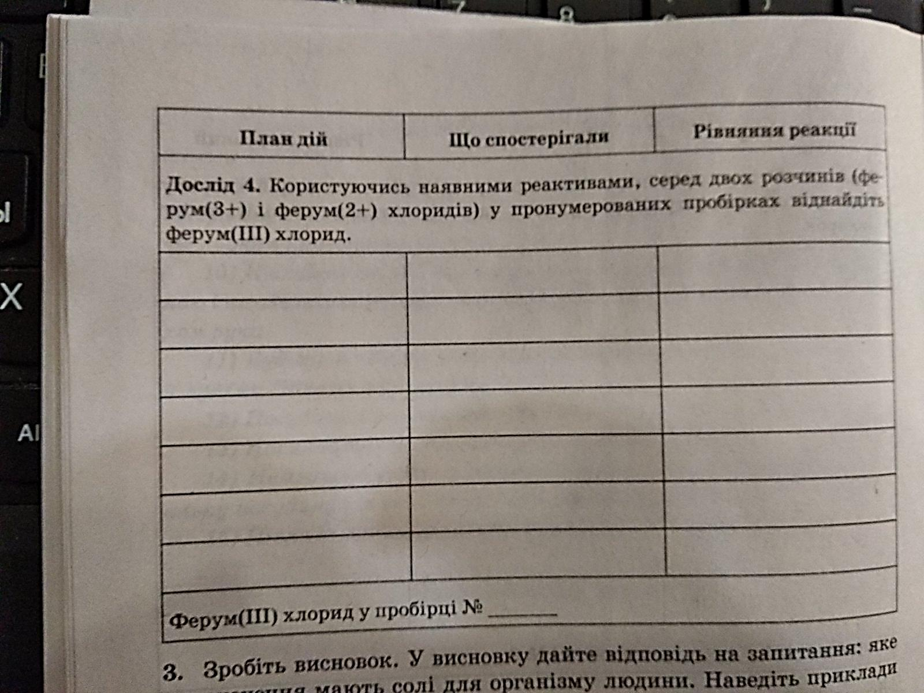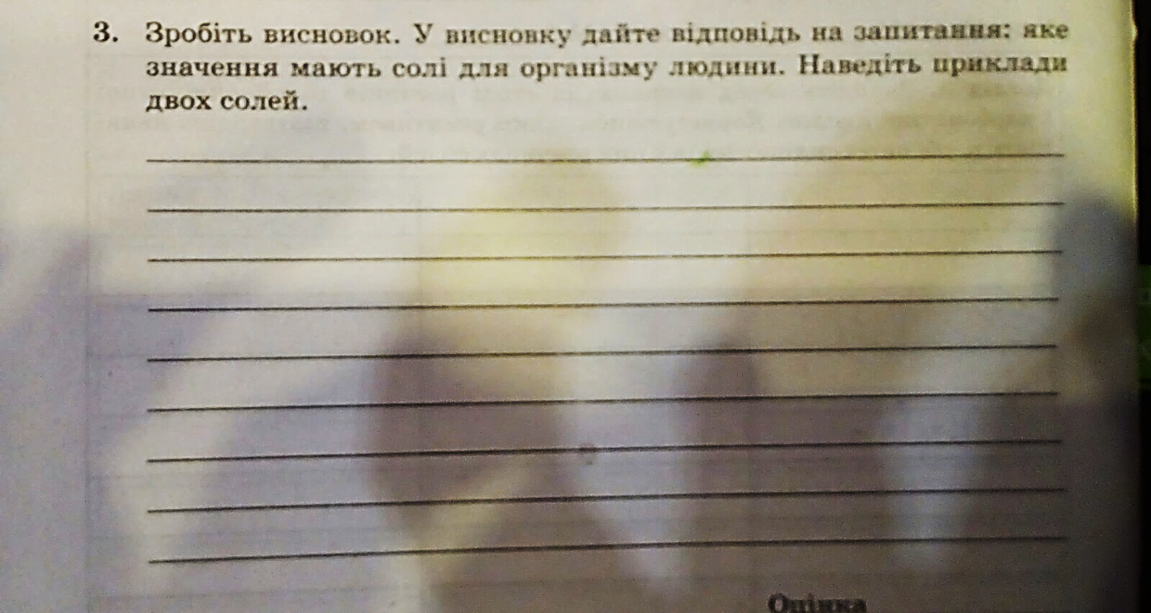

**26.04. 2021 Урок 10.** 11 клас.

Тема**:**  **Поняття про жорсткість води та способи її усунення.**

**Перегляньте навчальне відео до теми:**

[**https://www.youtube.com/watch?v=8_T_1z3Xb8U**](https://www.youtube.com/watch?v=8_T_1z3Xb8U)

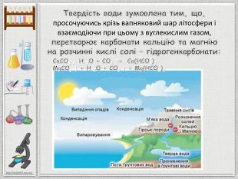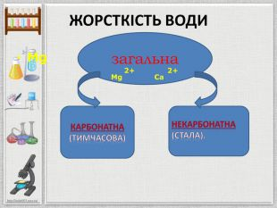

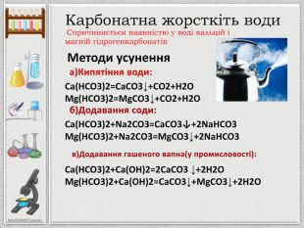 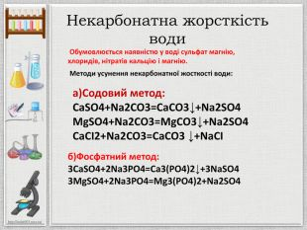

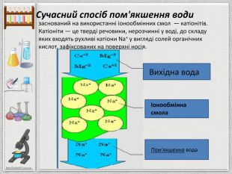 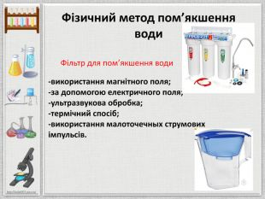

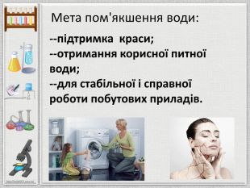

**Домашнє завдання: §36. Виконати вправи на ст..172., підготувати презентацію на тему: «Вплив жорсткої води на здоров’я людини».**